Руководство по эксплуатации Платформы магазина eShop

ООО «МОНТ технологии»

Оглавление
Руководство по эксплуатации Платформы магазина EShop 1
Введение 3
Возможности Платформы магазина EShop 3
Группы пользователей 3
Виды функционала 4
Открытый функционал 4
Закрытый функционал 6
Роли пользователей 6
Новый пользователь 6
Страница оформления заказа 7
Зарегистрированный пользователь 8
Покупка товара на третье лицо 8
Способ оплаты 8
Личный кабинет и восстановление пароля 9
Получение заказа 14
Определения и термины 16
Ссылки 17

Введение
Программа для ЭВМ «Платформа интернет-магазина eShop» (далее – Платформа магазина, магазин eShop) – программное обеспечение, которое позволяет осуществить продажу лицензионного ПО посредством электронных каналов дистрибуции и обеспечивает круглосуточную высокоскоростную автоматическую доставку ПО от вендора до конечного клиента.

Возможности Платформы магазина eShop
Платформа магазина eShop позволяет:
- получать информацию о продуктах
- получать информацию, необходимую для приобретения товаров.
- выбрать и добавить несколько товаров в корзину.
- оплатить заказ (через Ю-кассу только для физических лиц.)
- получить результаты выполнения заказа с подробностями заказа - данные товара, строки заказа.
- Получить доступ в личный кабинет Конечного клиента, увидеть историю покупок.
- авторизоваться Конечным клиентам.

Группы пользователей
Конечные клиенты - лица, приобретающие электронные ключи посредством платформы магазина eShop.

Виды функционала
Работа с Платформой магазина eShop представляет собой два вида функционала:
- Открытый функционал - доступ к функционалу осуществляется без требования авторизации конечного клиента платформы;
- Закрытый функционал - доступ к дополнительному функционалу в виде Личного кабинета осуществляется с требованием авторизации конечного клиента платформы.

Открытый функционал
После прохождения по url на страницу магазина пользователь получает доступ к:
- информации о продуктах: наполнение продуктами, наличие товара, описание;
- информации о магазине: название, телефон, логотип;
- информации, необходимой для приобретения товаров: цена, скидка, акция;
- выбору продукта, добавление один или несколько товаров в корзину.

В открытом функционале доступны страницы разделов, каталог товаров, страницы товаров, поиск товаров и корзина:

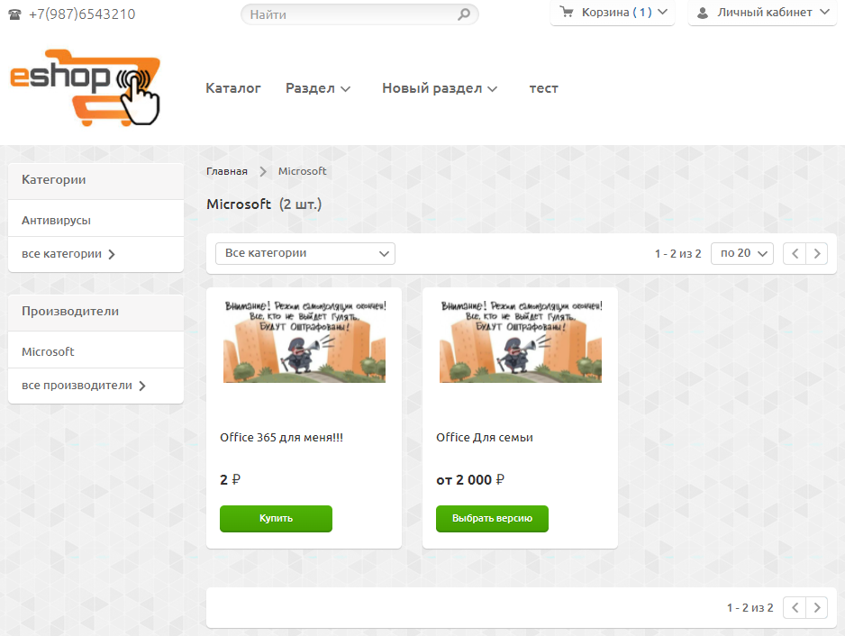
Страница Корзины включает в себя наименование, цену и количество товаров, общую стоимость заказа.
Функциональные возможности на странице Корзины дают возможность редактировать количество товара, удалить товар, полностью очистить корзину.
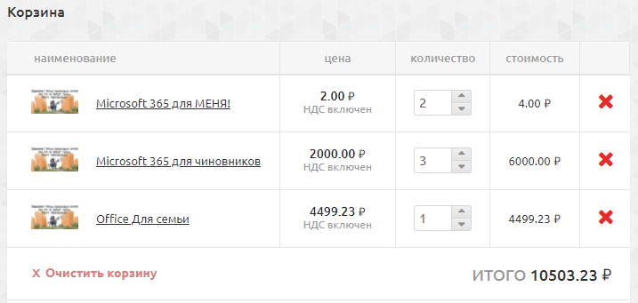

Закрытый функционал
Становится доступным после регистрации в магазине и оплаты заказа и включает в себя:
- оплату заказа (Ю-касса только для физических лиц.);
- получение результата выполнения заказа с подробностями заказа - данные товара, строки заказа;
- авторизация Конечного клиента;
- личный кабинет Конечного клиента, (история заказов, статус заказов).

Роли пользователей
Для оформления заказа необходимо выбрать роль пользователя:
- Новый пользователь
Необходимо внести данные для оформления Личного кабинета и получения результата выполнения заказа по E-mail;
- Зарегистрированный пользователь (я уже зарегистрирован)
Необходимо авторизоваться в магазине для получения доступа к купленным заказам, личной информации, привязки оплаченного товара к Личному кабинету.

Новый пользователь
Для перехода на страницу с данными заказа необходимо нажать "оформить и оплатить"
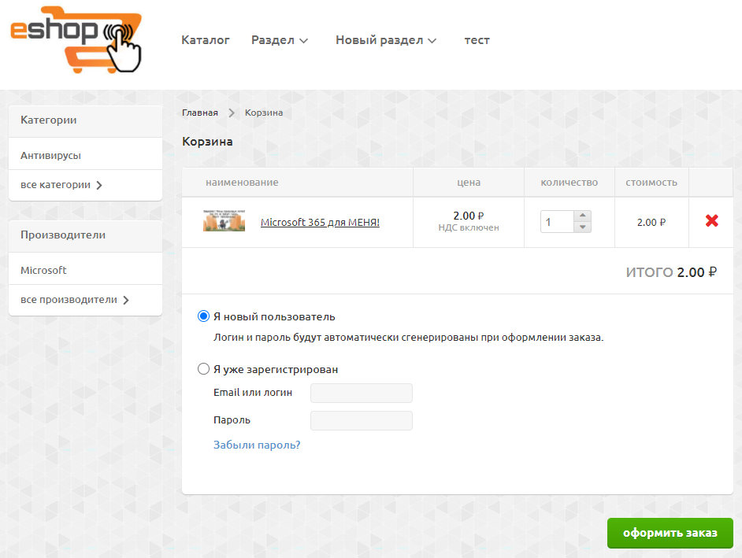

После совершения покупки на указанный E-mail придет сообщение о регистрации и пароль для входа в Личный кабинет.

Страница оформления заказа
На странице необходимо внести данные покупателя и выбрать способ оплаты.
Новому пользователю необходимо ввести корректный e-mail адрес и телефон:
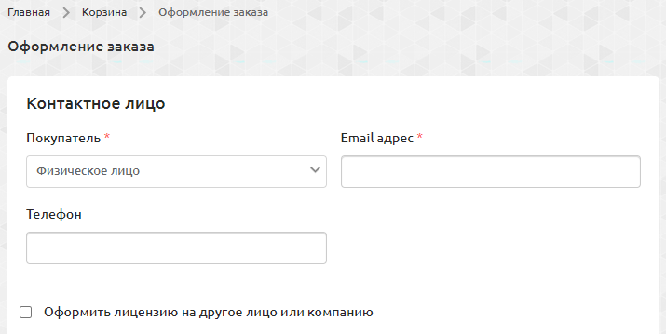
Необходимо учитывать требования обязательного ввода:

Зарегистрированный пользователь

Ранее приобретавшие товар пользователи уже имеют учетную запись.
Для входа необходимо ввести E-mail и пароль.

Для восстановления пароля необходимо нажать:

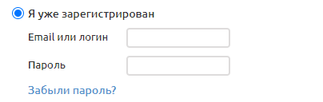

Покупка товара на третье лицо

Для покупки товара необходимо внести данные третьего лица:

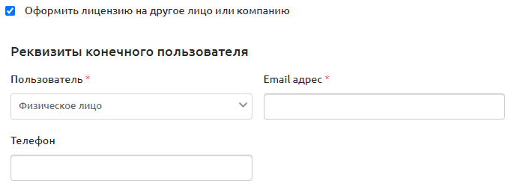
Внимание! На указанный E-mail адрес будет выслан пароль от личного кабинета и электронные ключи.

Способы оплаты
Пользователю доступен выбор способа оплаты:

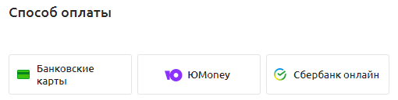

Другие способы оплаты
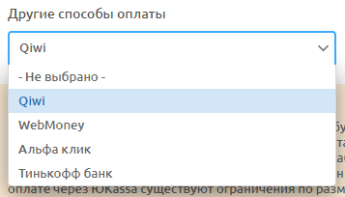

После согласия условий и правил доступен переход к оплате или совершить возврат на страницу с данными заказа.
Ознакомиться с правилами можно по ссылкам:
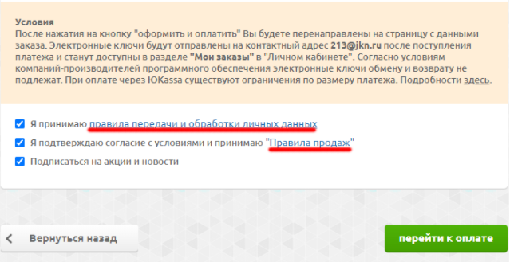
После совершения оплаты покупатель будет переадресован на страницу Мои заказы:
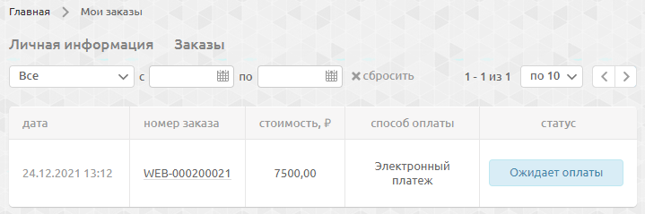

Личный кабинет и восстановление пароля
Для входа в личный кабинет необходимо авторизоваться по логину и паролю.
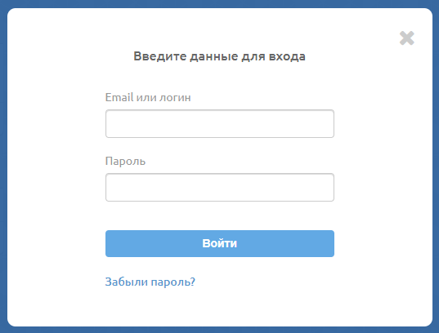
Для сброса пароля необходимо нажать «Забыли пароль» и ввести ранее зарегистрированный E-mail.

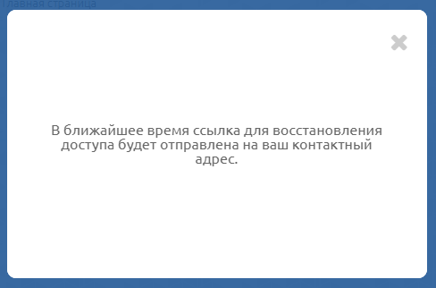

На указанный E-mail придет информативное письмо со ссылкой на страницу изменения пароля пользователя:

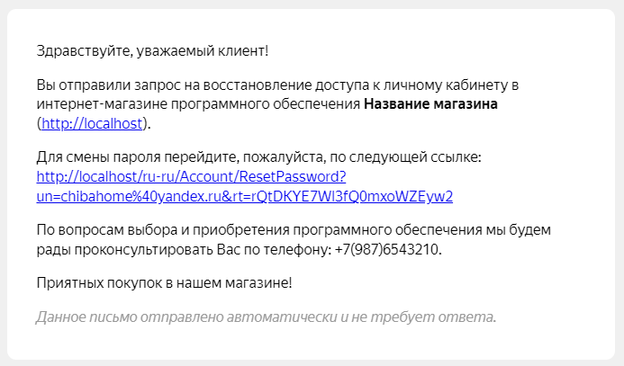Необходимо перейти по ссылке для смены пароля.
Для осуществления проверки на корректное написание новый пароль необходимо ввести дважды 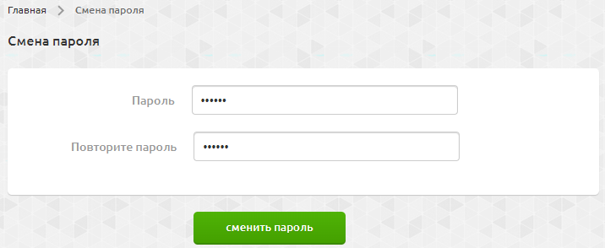
Профиль
Страница профиля позволяет авторизованному пользователю изменить личные данные и пароль к личному кабинету.

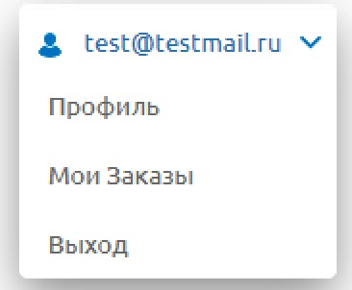

Изменение личных данных профиля

-Фамилия
-Имя
-Отчество
-Email
-Телефон
Также на странице профиля можно подписаться или отказаться от рассылки на акции и новости:
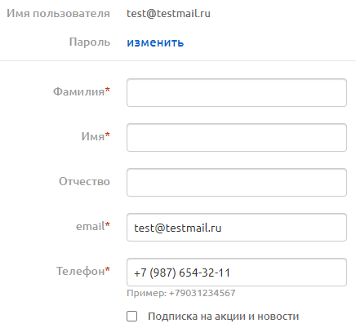
Необходимо учитывать требования обязательного ввода:
Для изменения пароля необходимо нажать:
Далее необходимо выполнить ввод старого пароля.
Для осуществления проверки на корректность ввода новый пароль необходимо ввести дважды:
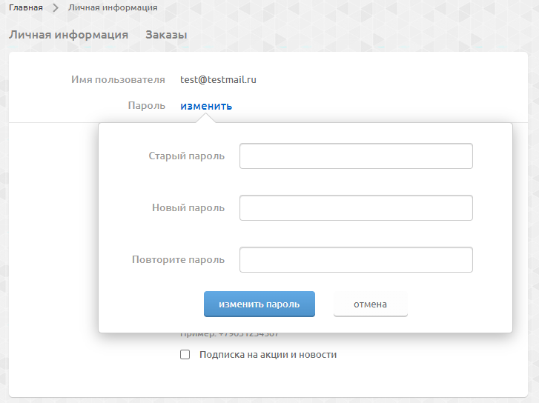

Получение заказа
После оплаты на указанный E-mail придет информативное письмо о совершении оплаты заказа.
По каждой заказанной позиции будет направленно отдельное письмо с ключом продукта, информацией по продукту, инструкцией, ссылкой на Заказы в Личном кабинете и телефон поддержки.
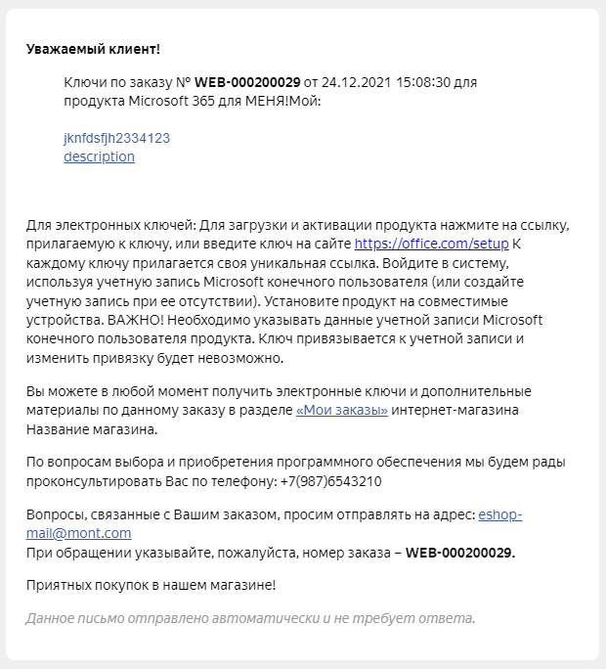

Мои Заказы
После получении заказа на указанный E-mail придет еще одно информационное письмо о том, что заказ полностью выполнен.
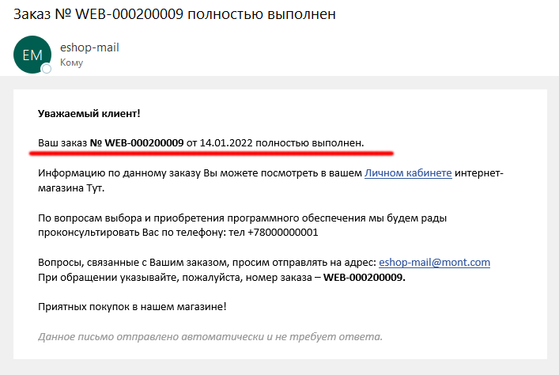

Информацию по своим заказам и ключи товаров можно посмотреть на странице Заказы интернет-магазина eShop:
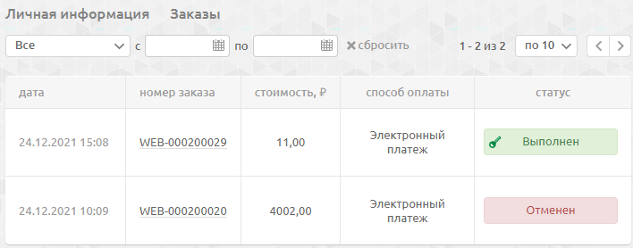
Для просмотра ключей в выбранном заказе необходимо нажать:

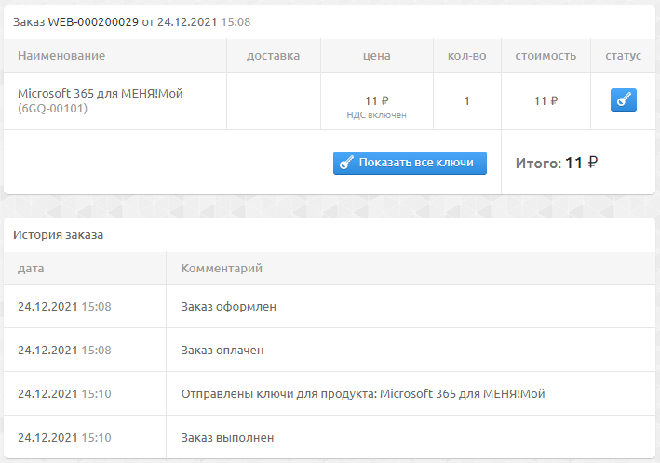

Для выхода из Личного кабинета нажмите “Выход”

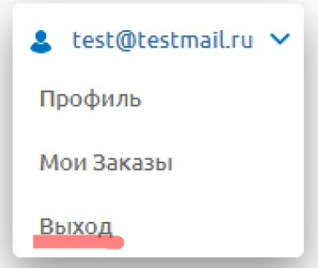

Определения и термины
Роль пользователя — определяет доступ пользователя к функциям Платформы магазина eShop
Вендор — это физическое или юридическое лицо, которое производит и поставляет товары под собственным брендом.
Реселлер — это физическое или юридическое лицо, которое осуществляет продажу товаров или услуг других производителей и поставщиков.
Категория — это группа сущностей, объединенных общим свойством. Категории могут иметь древовидную структуру. Могут использоваться на стороне реселлера для группировки продуктов в логические блоки, например, для построения меню на сайте. Категории принадлежат одному или нескольким вендорам и содержат продукты и семейства.
Продукт — это сущность, которая может содержать в себе описание продукта на различных языках. Важно отметить, что большинство продуктов в своем описании содержат список характеристик вида: название характеристики, ее значение и тип. Например, «Тип лицензии» - «Базовая» - «строка». Данные характеристики так же можно использовать для группировки продуктов и семейств при разработке собственных систем.
Заказ — это объединенная группа из одного и/или более продуктов, созданная конечным клиентом для оплаты.
Цена реселлера — расчётная цена, по которой происходит продажа продукта реселлеру с учётом всех скидок.
Цена РРЦ — рекомендуемая розничная цена продажи продукта конечному клиенту.

Ссылки
Среда выполнения .NET Framework 4.6.1
https://www.microsoft.com/ru-ru/download/details.aspx?id=49982
Docker Desktop
https://docs.docker.com/desktop/windows/install/

